HW11 學號:B05605030 系級:森林二 姓名:郭玟妍

(a)

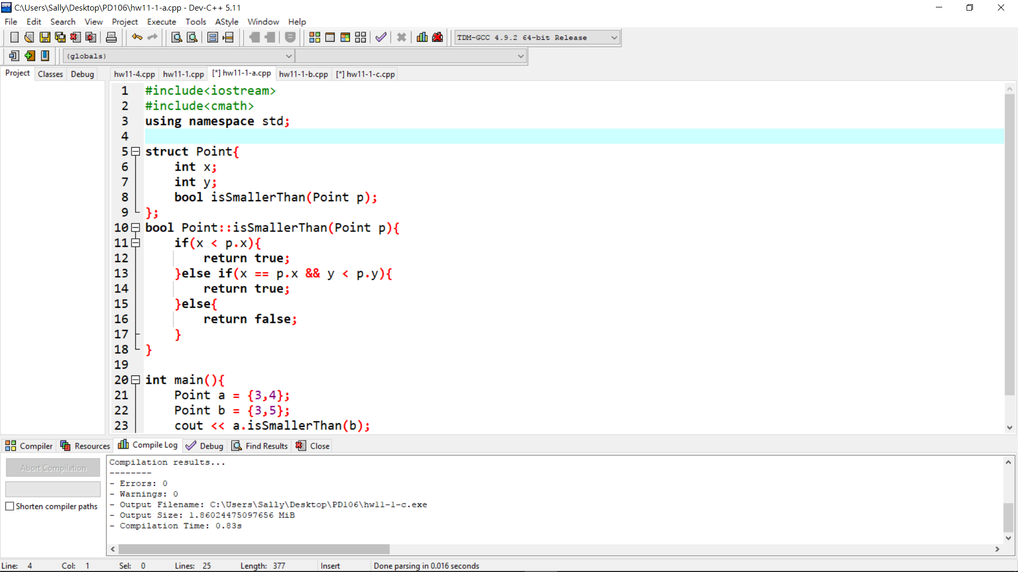

(b)

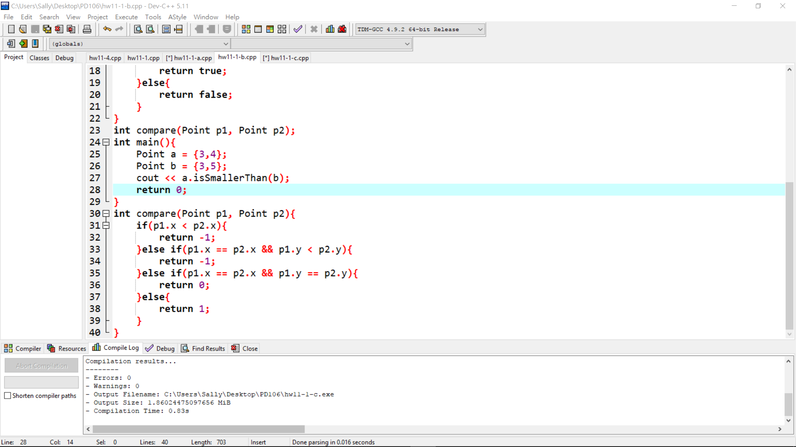

(c)

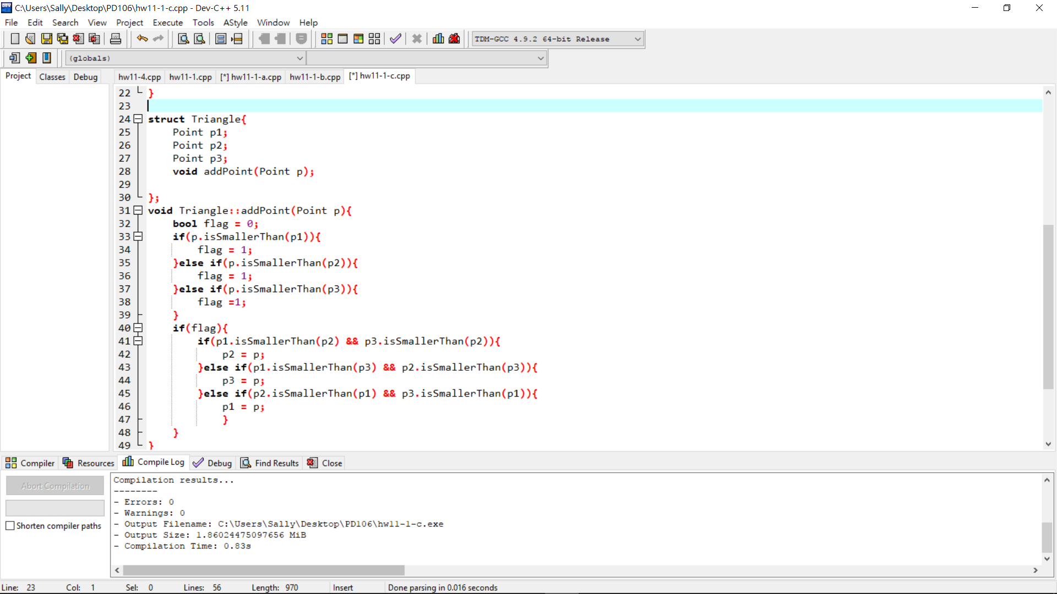

會選擇a小題的做法，因為a小題的做法比較方便閱讀，而且打點就可以比較，相較於b小題呼叫一個function方便許多。